**Python爬虫IP代理教程，让你不再为IP被封禁发愁！**

**一、免费代理ip地址推荐**

[站大爷](https://www.zdaye.com/gansu_ip.html)  
[快代理](https://www.kuaidaili.com/ops/)  
[芝麻代理](http://zhimahttp.lysxby.cn/)

芝麻代理需要注册，但注册后每天可以领取代理，还是很不错的  
站大爷和快代理都有免费的开放代理  
快代理也可以注册账号，在免费代理页面通过人工客服也可以领取试用独有IP

**二、reuqests的ip代理**

文章使用 http://httpbin.org/ip 这个测试 HTTP 请求及响应的网站

**没使用ip代理之前**

import requests

response = requests.get("http://httpbin.org/ip")

print(response.text)

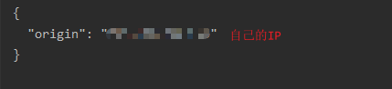

**使用ip代理之后**

import requests

proxy = {

'http': '171.35.171.247:9999'

}

response = requests.get("http://httpbin.org/ip",proxies=proxy)

print(response.text)

可以看见返回的ip和代理的ip一样  
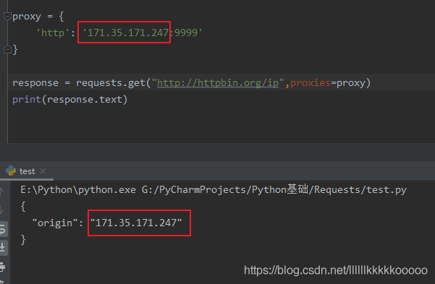

**三、selenium的ip代理**

**没使用代理之前**

from selenium import webdriver

driver = webdriver.Chrome()

driver.get("http://httpbin.org/ip")

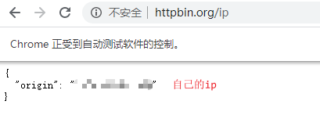  
**使用代理之后**

from selenium import webdriver

options = webdriver.ChromeOptions()

#添加IP代理

options.add_argument("--proxy-server=http://183.166.149.193:20005")

driver = webdriver.Chrome(chrome_options=options)

driver.get("http://httpbin.org/ip")

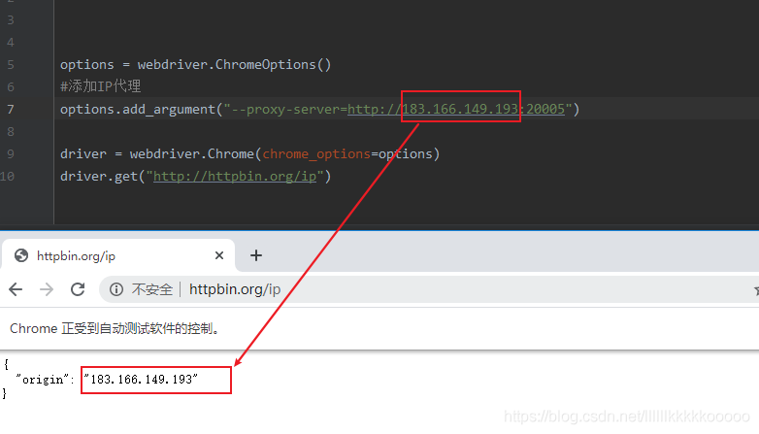

**四、ip代理大坑（重点）**

**ip代理有http和https的区别，但很多小伙伴不清楚到底有什么区别，经过博主踩坑后终于搞懂了，在线分享给大家**

**1.**  
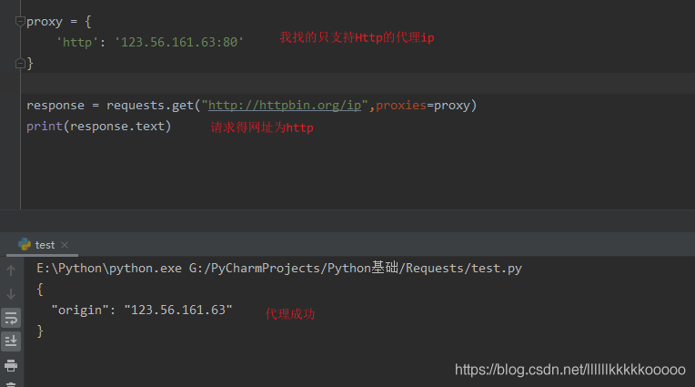  
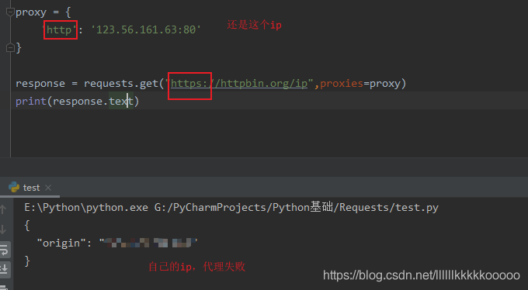

**2.**  
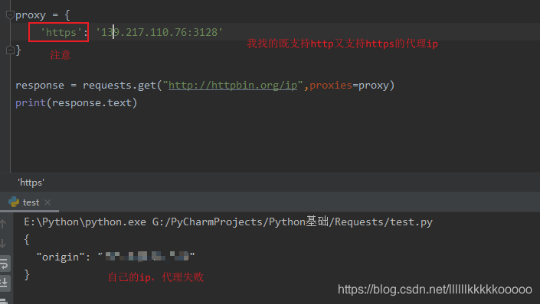

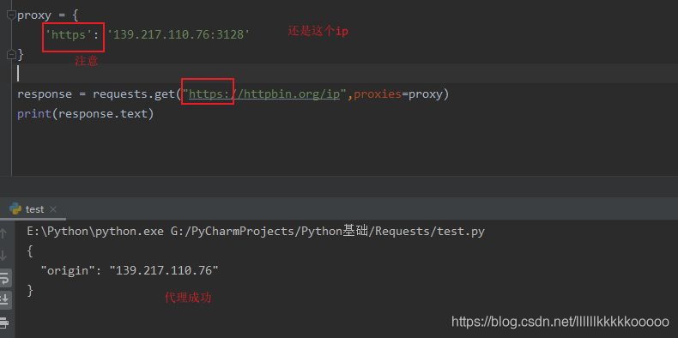

**结论：如果请求的ip是https类型的，但代理的ip是只支持http的，那么还是使用本机的ip，  
如果请求的ip是http类型的，那么代理的ip一定要是http的，前面不能写成https。**

**http的网站使用支持http的代理**

**https的网站使用支持https的代理否则没有效果**

**尾声**

**觉得博主写的不错的读者大大们，可以点赞关注和收藏哦，谢谢各位！**

[更多博主开源爬虫教程目录索引](https://blog.csdn.net/llllllkkkkkooooo/article/details/107826578)